 | ACADÉMIE TECHNOLOGIQUE  Technologie — Classe de 4ème  Salle 207 TEC 3 | SÉQUENCE 04 — CYBERSEC · EBEP  ACTIVITÉ N°02 | 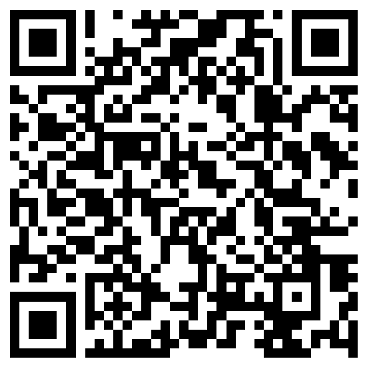

Nom : .................................... | Prénom : ............................... | Classe : .......... | Maison : ................

MES DONNÉES, MES DROITS

Après UNE recherche de chaussures, la pub te suit partout.
❓ Quels sont mes droits ?

1 — Relie chaque droit RGPD.

Droit d'EFFACEMENT ● | ● « Je refuse la pub ciblée. »
Droit d'ACCÈS ● | ● « Supprimez mes données. »
Droit d'OPPOSITION ● | ● « Montrez-moi mes données. »

2 — Entoure la bonne réponse.

Sur une bannière de cookies, je peux : tout refuser / je suis obligé d'accepter
Le petit fichier qui me suit de site en site s'appelle un : cookie / gâteau

BILAN : le RGPD me donne des ..................... sur mes données.

